Отчет по лабораторной работе
Проектирование базы данных добычи полезных ископаемых
Цель работы: разработка ER–модели и реляционной базы данных для учета добычи полезных ископаемых, их запасов, месторождений и логистики вывоза.
Проектируемая система должна:
– хранить информацию о полезных ископаемых, месторождениях, запасах и пунктах вывоза;
– учитывать годовую добычу и запасы по каждому виду ископаемого на каждом месторождении;
– хранить данные о маршрутах вывоза продукции через различные пункты вывоза;
– обеспечивать выполнение аналитических запросов по исчерпанию месторождений, удовлетворению потребности и прибыльности добычи.
Явные кандидаты на сущности:
Fossil (полезное ископаемое), Deposit (месторождение), Reserves (запасы месторождения), Export_Point (пункт вывоза), Shipment (вывоз).
Связи между сущностями (словесно):
– Одно полезное ископаемое может содержать запасы на нескольких месторождениях, но запасы каждого вида должны добываться на одном конкретном месторождении.
– Одно месторождение может иметь запасы разных ископаемых, но запасы каждого вида должны находиться на одном конкретном месторождении.
– Одно месторождение может вывозить продукцию через несколько пунктов вывоза, но каждый маршрут вывоза должен обслуживать одно конкретное месторождение.
– Один пункт вывоза может принимать продукцию от нескольких месторождений, но каждый маршрут вывоза должен направляться в один конкретный пункт вывоза.

Атрибуты сущностей
- Атрибутами сущности Fossil (полезное ископаемое) являются:
  - Fossil_ID, Fossil_Name, Fossil_Unit, Fossil_Demand, Fossil_UnitPrice, Fossil_Type.
  - Сущность описывает вид ископаемого, его единицу измерения, годовую потребность, цену за единицу и тип (например, «твердое топливо», «руда», «драгоценный металл»).
- Атрибутами сущности Deposit (месторождение) являются:
  - Deposit_ID, Deposit_Name, Deposit_DevMethod.
  - Сущность хранит название месторождения и способ разработки (открытый, подземный и т.п.).
- Атрибутами сущности Reserves (запасы месторождения) являются:
  - Fossil_ID (FK), Deposit_ID (FK), Reserves_Quantity, Reserves_Production, Reserves_UnitCost.
  - Эта сущность описывает запасы конкретного ископаемого на конкретном месторождении, годовую добычу и себестоимость добычи единицы продукции.
- Атрибутами сущности Export_Point (пункт вывоза) являются:
  - EP_ID, EP_Name, EP_Capacity.
  - Сущность хранит данные о пункте вывоза (станция, порт и т.д.) и его пропускную способность.
- Атрибутами сущности Shipment (вывоз) являются:
  - Deposit_ID (FK), EP_ID (FK), Shipment_Amount, Shipment_Date.
  - Сущность отражает факт вывоза продукции с конкретного месторождения через конкретный пункт вывоза, с указанием объема вывоза и даты.

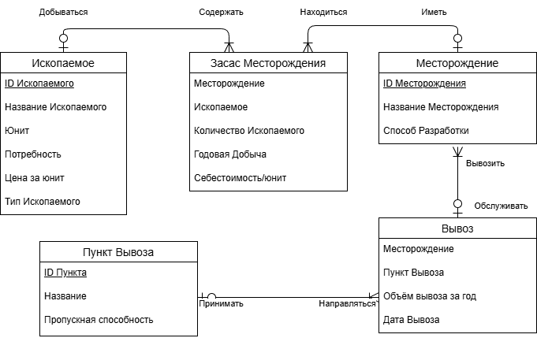
Концептуальная ERD:
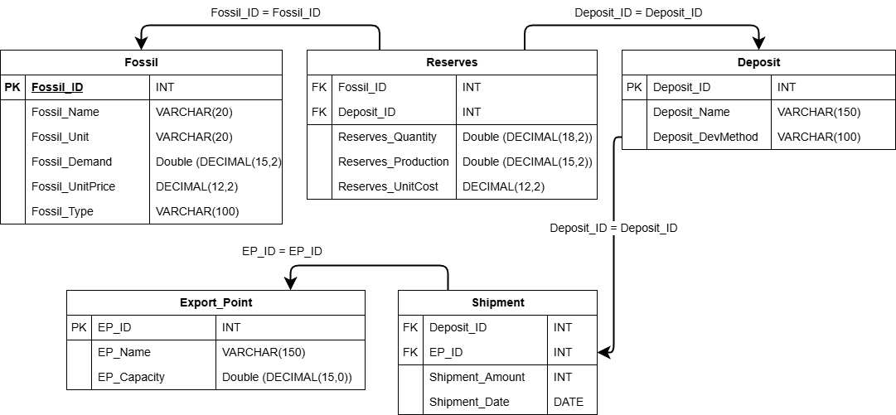
Физическая ERD:

